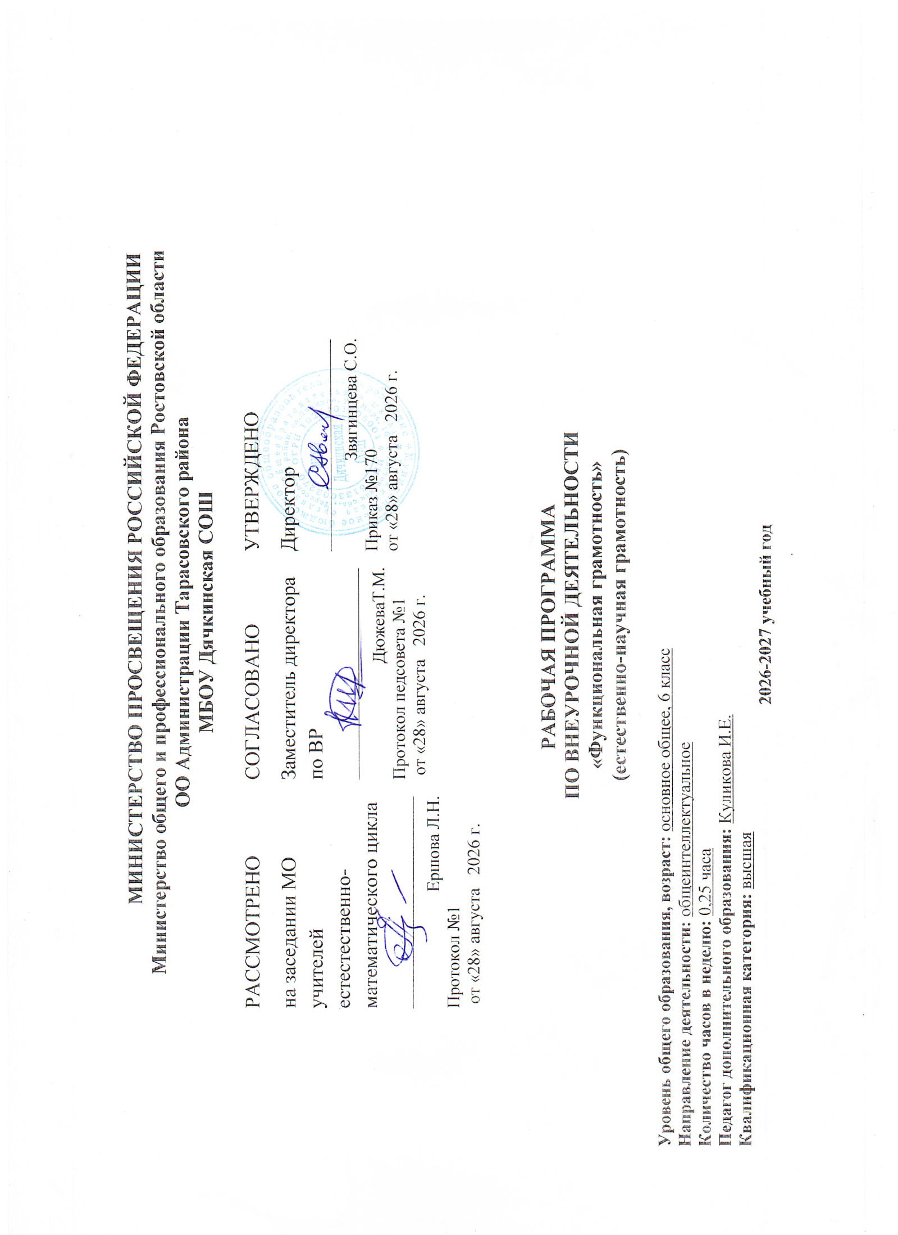

МИНИСТЕРСТВО ПРОСВЕЩЕНИЯ РОССИЙСКОЙ ФЕДЕРАЦИИ
‌Министерство общего и профессионального образования Ростовской области‌‌
‌ОО Администрации Тарасовского района‌​
МБОУ Дячкинская СОШ

РАССМОТРЕНО  на заседании МО учителей естестественно-математического цикла  ________________________  Ершова Л.Н.  Протокол №1  от «28» августа 2026 г. | СОГЛАСОВАНО  Заместитель директора по ВР  ________________________  ДюжеваТ.М.  Протокол педсовета №1  от «28» августа 2026 г. | УТВЕРЖДЕНО  Директор  ________________________  Звягинцева С.О.  Приказ №170  от «28» августа 2026 г.

РАБОЧАЯ ПРОГРАММА
ПО ВНЕУРОЧНОЙ ДЕЯТЕЛЬНОСТИ
«Функциональная грамотность»
(естественно-научная грамотность)

Уровень общего образования, возраст: основное общее, 8 класс
Направление деятельности: общеинтеллектуальное
Количество часов в неделю: 0,25 часа
Педагог дополнительного образования: Куликова И.Е.
Квалификационная категория: высшая

2026-2027 учебный

Пояснительная записка
Направленность программы – естественнонаучная
Возраст обучающихся: от 12 лет до 13 лет.
Срок реализации программы: 1 год, 10 часов.
Рабочая программа занятий внеурочной деятельности по биологии «Естественнонаучная грамотность» предназначена для обучающихся 6 класса МБОУ Дячкинской СОШ.
Реализация программы обеспечивается нормативными документами:
1. Федеральный закон от 29.12.2012 № 273-ФЗ (ред. от 31.07.2020) «Об образовании в Российской Федерации» (с изм. и доп., вступ. в силу с 01.09.2020).
2. Методические рекомендации по проектированию дополнительных общеобразовательных общеразвивающих программ от 18.11.2015. Министерство образования и науки РФ
3. Профессиональный стандарт «Педагог (педагогическая деятельность в дошкольном, начальном общем, основном общем, среднем общем образовании), (воспитатель, учитель)»
4.Федеральный Закон от 29.12.2012 № 273-ФЗ «Об образовании в РФ»
5.Федеральный проект «Успех каждого ребенка» (утв. 7 декабря 2018 г.)
Современный учебный процесс направлен не столько на достижение результатов в области предметных знаний, сколько на личностный рост ребенка.
Обучение по новым образовательным стандартам предусматривает организацию внеурочной деятельности, которая способствует раскрытию внутреннего потенциала каждого ученика, развитие и поддержание его таланта.
Одним из ключевых требований к биологическому образованию в современных условиях и важнейшим компонентов реализации ФГОС является овладение учащимися практическими умениями и навыками, проектно – исследовательской деятельностью. Программа «Практическая биология» направлена на формирование у учащихся 6 класса интереса к изучению биологии, развитие практических умений, применение полученных знаний на практике, подготовка учащихся к участию в олимпиадном движении.
На дополнительных занятиях по биологии в 6 классе закладываются основы многих практических умений школьников, которыми они будут пользоваться во всех последующих курсах изучения биологии. Количество практических умений и навыков, которые учащиеся должны усвоить на уроках «Биологии» в 6 классе достаточно велико, поэтому внеурочная деятельность будет дополнительной возможностью для закрепления и отработки практических умений и функциональной грамотности учащихся.
Программа способствует ознакомлению с организацией коллективного и индивидуального исследования, обучению в действии, позволяет чередовать коллективную и индивидуальную деятельность. Теоретический материал включает в себя вопросы, касающиеся основ проектно-исследовательской деятельности, знакомства со структурой работы.
Цель и задачи программы
Цель: создание условий для успешного освоения учащимися практической составляющей школьной биологии и основ исследовательской деятельности.
Задачи:
Формирование системы научных знаний о системе живой природы и начальных представлений о биологических объектах, процессах, явлениях, закономерностях;
приобретение опыта использования методов биологической науки для проведения несложных биологических экспериментов;
развитие умений и навыков проектно – исследовательской деятельности;
подготовка учащихся к участию в олимпиадном движении;
формирование основ экологической грамотности.
При организации образовательного процесса необходимо обратить внимание на следующие аспекты:
создание портфолио ученика, позволяющее оценивать его личностный рост
использование личностно-ориентированных технологий (технология развития критического мышления, технология проблемного обучения, технология обучения в сотрудничестве, кейс-технология, метод проектов);
организация проектной деятельности школьников и проведение мини-конференций, позволяющих школьникам представить индивидуальные (или групповые) проекты по выбранной теме.
Формы проведения занятий: практические и лабораторные работы, экскурсии, эксперименты, наблюдения, коллективные и индивидуальные исследования, самостоятельная работа, консультации, кейс-технологии, проектная и исследовательская деятельность, в том числе с использованием ИКТ.
Методы контроля: защита исследовательских работ, мини-конференция с презентациями, доклад, выступление, презентация, участие в конкурсах исследовательских работ, олимпиадах и пр.
Требования к уровню реализации программы:
иметь представление об исследовании, проекте, сборе и обработке информации, составлении доклада, публичном выступлении;
знать, как выбрать тему исследования, структуру исследования;
уметь видеть проблему, выдвигать гипотезы, планировать ход исследования, давать определения понятиям, работать с текстом, делать выводы;
уметь работать в группе, прислушиваться к мнению членов группы, отстаивать собственную точку зрения;
владеть планированием и постановкой биологического эксперимента.

Планируемые результаты внеурочной деятельности
Личностные результаты:
знания основных принципов и правил отношения к живой природе;
развитие познавательных интересов, направленных на изучение живой природы;
Развитие интеллектуальных умений (доказывать, строить рассуждения, анализировать, сравнивать, делать выводы и другое);
эстетического отношения к живым объектам.
Метапредметные результаты:
овладение составляющими исследовательской и проектной деятельности: умение видеть проблему, ставить вопросы, выдвигать гипотезы, давать определения понятиям, классифицировать, наблюдать, проводить эксперименты, делать выводы и заключения, структурировать материал, объяснять, доказывать, защищать свои идеи;
умение работать с разными источниками биологической информации, анализировать и оценивать информацию, преобразовывать информацию из одной формы в другую;
умение адекватно использовать речевые средства для дискуссии и аргументации своей позиции, сравнивать разные точки зрения, аргументировать свою точку зрения, отстаивать свою позицию.
Предметные результаты:
В познавательной (интеллектуальной) сфере:
выделение существенных признаков биологических объектов и процессов;
классификация — определение принадлежности биологических объектов к определенной систематической группе;
объяснение роли биологии в практической деятельности людей;
сравнение биологических объектов и процессов, умение делать выводы и умозаключения на основе сравнения;
умение работать с определителями, лабораторным оборудованием;
овладение методами биологической науки: наблюдение и описание биологических объектов и процессов; постановка биологических экспериментов и объяснение их результатов.
В ценностно-ориентационной сфере:
знание основных правил поведения в природе;
анализ и оценка последствий деятельности человека в природе.
3. В сфере трудовой деятельности:
знание и соблюдение правил работы в кабинете биологии;
соблюдение правил работы с биологическими приборами и инструментами.
4. В эстетической сфере:
овладение умением оценивать с эстетической точки зрения объекты живой природы.

Содержание внеурочной деятельности
содержание | Форма организации | Вид деятельности
Юные фенологи (10ч) Ведение фенологических наблюдений осенних явлений в природе. Изучение видового разнообразия. Определение и классификация растений. Морфологическое описание растений Техника сбора, высушивания и монтировки гербария Правила создания гербарий. | Экскурсии, практические занятия | Ведение фенологических наблюдений осенних явлений в природе. Изучение видового разнообразия.Определение и классификация растений. Морфологическое описание растенийТехника сбора, высушивания и монтировки гербария Правила создания гербарий.
Календарно-тематическое планирование занятий внеурочной деятельности «Практическая биология» (10 часов)
№ п/п |  | Тема | Форма занятия | Место проведения | Форма контроля | Дата
 |  |  |  |  |  | План | Факт.
Тема 1. Юные фенологи (10ч)
1 | 1 | Фенологические наблюдения «Осень в жизни растений» | Экскурсия | Природа (пришкольная территория) | Зачет | 23.09
2 | 2 | Морфологическое описание растений | Практическое занятие | Кабинет | Создание гербария | 21.10
3 | 3 | Презентация работ | Защита гербария | Кабинет | Создание гербария,презентация | 02.12
4 | 4 | Определяем и классифицируем | Практическое занятие | Природа (пришкольная территория) | Создание гербария | 30.12
5 | 5 | Создание каталога«Видовое разнообразие растений пришкольной территории» | Практическое занятие | Кабинет | Создание каталога «Видовое разнообразие растений пришкольной территории» | 03.02
6 | 6 | Редкие растения Ростовской области | Практическое занятие | Кабинет | Создание гербария | 03.03
7 | 7 | Определение растений в безлиственном состоянии | Практическое занятие | Кабинет | Создание гербария | 07.04
8 | 8 | Презентация работ | Защита гербария | Кабинет | Создание гербария,презентация | 05.05

